**INPUT/OUTPUT STRING**

Agnaya Mumtazul Wafir (20240040086)

TI24F

Dalam pemrograman, String adalah sekumpulan karakter yang dapat berupa huruf, angka, atau simbol. String sering digunakan untuk menampilkan teks, menerima input dari pengguna, atau memproses data berbasis teks. Dua konsep utama dalam penggunaan string adalah input (pemasukan data) dan output (menampilkan data).

**1.Operasi Input**

Metode input() dalam Python digunakan untuk memperoleh input string yang dimasukkan oleh pengguna. Saat pengguna memasukkan data, metode input() selalu mengembalikan tipe data string. Jika ingin mengubah tipe data saat menggunakan metode input(), kita perlu menggunakan metode konversi yang sesuai, seperti int() atau float().

* Contoh:

Dalam contoh ini kode akan meminta pengguna untuk memasukkan nama pmereka lalu menyimpan data nya ke dalam variabel “nama”. Kemudian kode tersebut mencetak nama yang telah dimasukkan dengan pesan deskriptif.

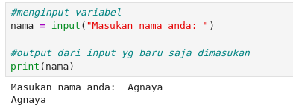

**2. Operasi Output**

Dalam Python, metode print() digunakan untuk menampilkan output pada konsol. Jenis output paling dasar dalam Python adalah mencetak informasi ke konsol dengan fungsi print().

* Contoh:

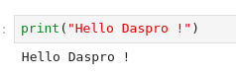

**3. Fungsi Dalam Python**

1. Fungsi len()

digunakan untuk menghitung jumlah karakter dalam string, termasuk spasi.

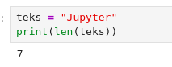

1. Fungsi upper()

digunakan untuk mengubah semua huruf dalam string menjadi kapital

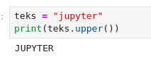

1. Fungsi lower()

digunakan untuk mengubah semua huruf dalam string menjadi huruf kecil

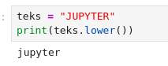

1. Fungsi join()

digunakan untuk menggabungkan elemen dalam list menjadi satu string dengan pemisah tertentu.

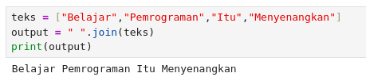

1. Fungsi replace()

digunakan untuk mengganti bagian dari string dengan teks lain.

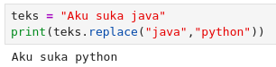

1. Fungsi split()

digunakan untuk membagi string berdasarkan pemisah tertentu dan mengoutput sebagai list.

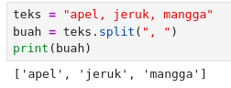

1. Fungsi find()

digunakan untuk meng output indeks (posisi) pertama dari substring yg dicari. Jika tidak ditemukan, hasilnya -1

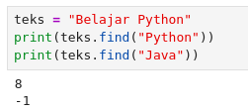

**4. Kesimpulan**

### String dalam Python adalah tipe data yang sangat fleksibel dan sering digunakan dalam pemrograman. Dengan berbagai fungsi bawaan seperti len(), upper(), lower(), join(), replace(), split(), dan find(), kita dapat dengan mudah melakukan berbagai operasi manipulasi string. Selain itu, memahami cara menerima input (input()) dan menampilkan output (print()) sangat penting dalam pengembangan aplikasi berbasis Python.